Главная → Рубрика: Рукоделие

Роспись по ткани акриловыми красками — учимся расписывать шарфик
9 Фев 2013

Шарфик в технике батик
Батиком называют роспись по ткани особым способом, при котором не подлежащие закраске места ткани покрываются специальным слоем, который не пропускает краску (закрепителем, или «резервом»). Таким резервом может быть, например, контурная краска. Родиной техники батик считают остров Яву в Индонезии. На местном наречии «ба» – это ткань, а «тик» – капля. Батик позволяет создавать неповторимую роспись на шелковых платках, шарфах и панно, получая эксклюзивные вещи.
Давайте и мы распишем в технике батик шелковый шарфик. Рисунок и цвета выберем на осенний мотив.
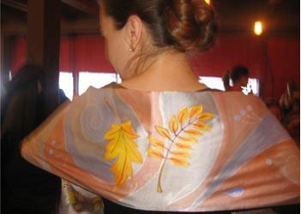

Готовим необходимые материалы:
– кусок смесового шелка (70%) шириной 150 и длиной 170 см;
– акриловые краски для ткани 4 цвета: черный, красный, желтый и синий, отдельно – зеленого цвета, так как при смешивании желтой и синей красок ожидаемой зеленой краски не получается, а получается грязно-синий;
– контурные краски: выпуклые – золотая и медная, прозрачная – отстирывающаяся;
– беличьи кисти для акварели.
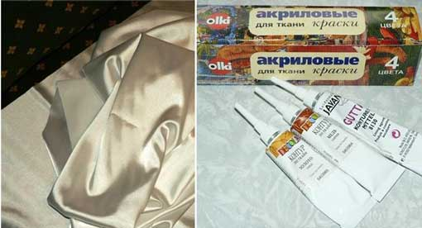

Начинаем роспись
Вдоль куска шелка размечаем полосу размером 170х50 см и отрезаем.
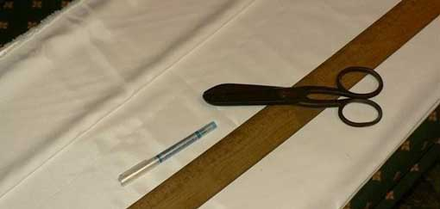
Раскладываем полосу на столе и наносим на нее смывающимся маркером рисунок. Неудачно нанесенные линии тут же смываем смоченными в воде ватными палочками.
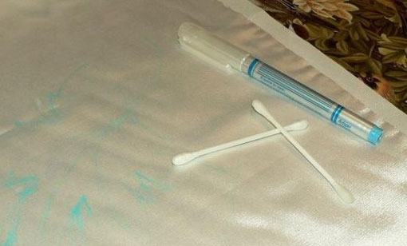
Медным и золотым контуром обводим ягодки и листики. Здесь нужны аккуратность и терпение: выдавливать из тюбика краску и рисовать приходится одновременно. Линии контуров делаем замкнутыми, чтобы потом акриловая краска не просачивалась за пределы рисунка.
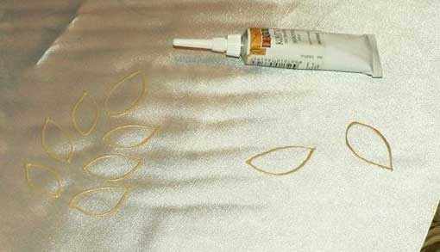
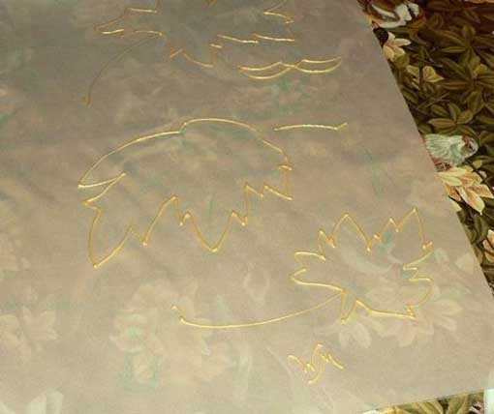
Теперь прозрачным контуром наносим абстрактный рисунок. Его линии будут делить весь фон на мелкие участки, которые будут неравномерно окрашены. Прозрачная контурная краска более жидкая, при покраске она пропитывает ткань и та прилипает к столу. Поэтому эту операцию надо проделывать уже на подрамнике.
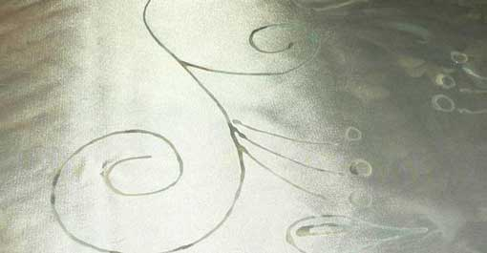
Пару дней полотно сушим.
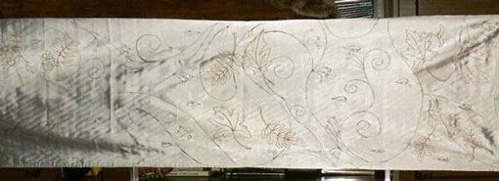
Затем утюгом (горячим, но без пара) через тряпочку гладим с изнанки (на гладильную доску приходится подкладывать бумагу, так как полотно немного прилипает).
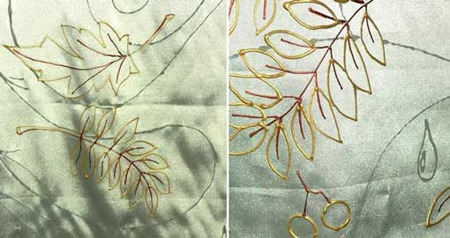
Дальше предстоит красить акриловыми красками. Растягиваем полотно на подрамнике обычными кнопками.
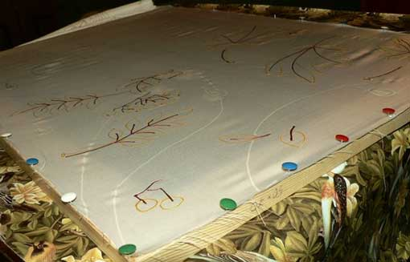
Акриловые краски разводим в стеклянных баночках, причем жиденько: чем жиже краска, тем светлее получится рисунок. Беличьими кистями, как акварелью, разукрашиваем внутри контуров – сначала желтым цветом, затем добавляем красный, синий и зеленый.
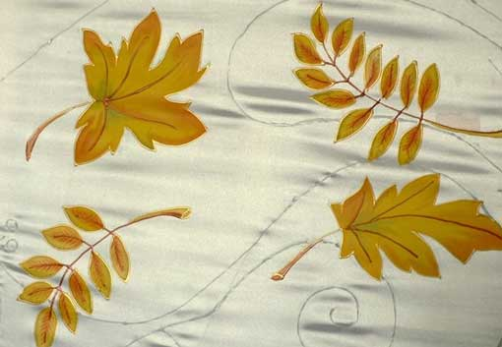
Для фона замешиваем разные цвета, причем в слабой концентрации – получаем почти цветную воду. Заливаем фон по секторам (выделенным раньше прозрачным контуром) толстой кистью. Так как ткань сухая, то неизбежны мазки за пределы сектора. Это ничего – просто стараемся, чтобы мазки шли по направлениям линий контуров: будет эффект акварельности.
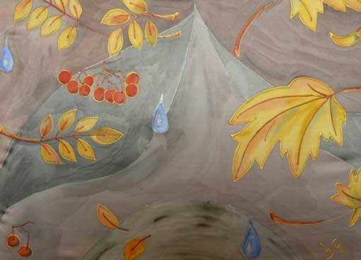
Теперь сутки сушим, тщательно с изнанки проглаживаем (через тряпочку). Стираем вручную в Ласке «Магия цвета». Увидим, что прозрачный контур полностью отстирался и исчез. Тщательно прополоскав, отжимаем в полотенце и опять сушим.
Снова с изнанки проглаживаем.
По периметру сшиваем, оставив только окошко, через которое выворачиваем. Окошко застрачиваем. Через тряпочку проглаживаем горячим утюгом с паром. И вот наша роспись по ткани, наш шарф на осенний мотив:
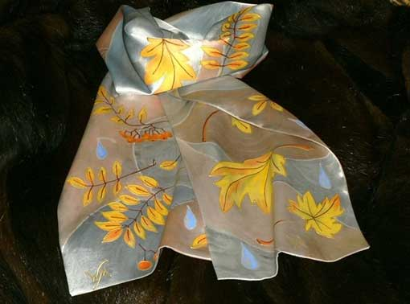
Еще интересные статьи по теме:
- Как сшить подхваты для штор
- Как научиться раскрашивать пысанки
- Как сшить бин бег
- Роспись по камню - сделай свой бизнес
- Шьем шторы дома - учебное пособие
Теперь посмотрите это полезное видео:

